## BOSS玩法

### 设计意图

1. 相较于之前的BOSS，其移动速度都将有明显，各个技能释放节奏需要有较大差异；
2. 需要有压制初霜（格挡攻击）的能力；
3. 治疗型和减伤型角色需要对该BOSS有较明显的优势；

### 人物元素：

1. 主题造型：
   1. 主题色调：两种（搭配三种状态：红、蓝）
   2. 外型：全副装甲的的人类（或改造人）
   3. 服饰要素：斗篷+兜帽，略带欧美风格，
   4. 面具：三种不同元素搭配其X3 （配合主题色调，需略微邪恶）

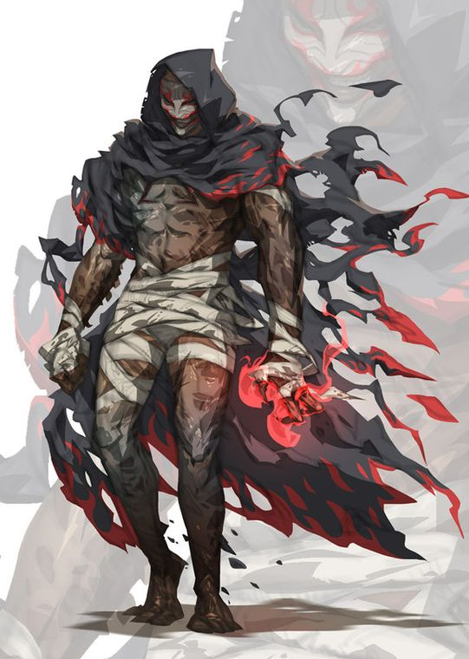 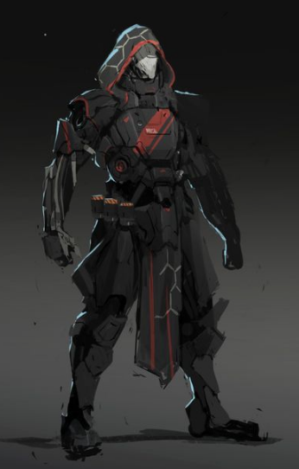

1. 附件设定：
2. 枪械：挂在腰间的双枪，可在枪械模式下取下使用；其他枪械从身后披风取出；

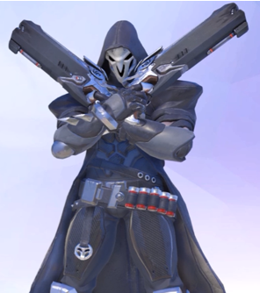

1. 竹蜻蜓：可变性为长柄武器，同时可以作为无人机进行空中射击；

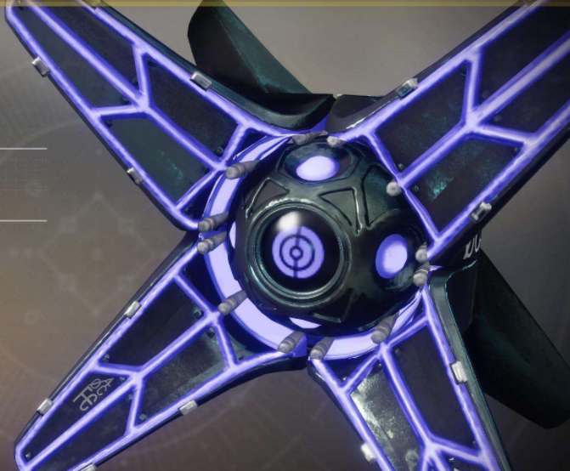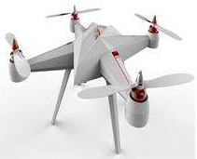

### 基础设定

1. 根据设计意图中的内容，该BOSS技能设计需要具几个特点：
   1. 输出频率较高；
   2. 技能命中率高；（可通过前摇时间、技能范围等因素来影响）；
   3. 高频技能的单次伤害量不会过于夸张；
   4. 部分技能范围可较大；
2. BOSS状态：分为2个种类型，代表当前的攻击方式：
   1. 红（火焰）：格斗

利用拳脚作为主要攻击方式，是BOSS的一般形态；

技能目标以随机目标为主；

前摇时间略短，可搭配快速移动作进行连击，近距离打击附带冲击波等加大攻击范围；

***动作参考对象：格斗游戏中的拳脚等***

* 1. 蓝（闪电）：枪械（基础：大口径霰弹/榴弹短枪）

以双枪和其他特殊枪械作为主要攻击方式；

前摇时间适中，可对场地内多个中距离目标造成攻击，区域性持续伤害用于控制玩家走位；

***动作参考对象：《战双》里等***

1. BOSS的基础状态为红色格斗形态，用于CG过场及初期战斗；状态切换可根据血量逐步增加频率。

### 战斗区域

1. 当前设计地图区域约为2200~2400左右直径的圆形战场；

为控制BOSS走位，避免长时间贴边战斗，相关技能会根据机制，使用BOSS回到靠近重心区域的位置；部分技能逻辑中会用到圆形地图中距离中心点距离的概念，因此需要对其进行归类（总体来说就是距离中心点多少距离的判定）：

**紫色**：圆心

**黄色**：中心环

**红色**：内环

**蓝色**：中环

**黑色**：外环/特殊技能点

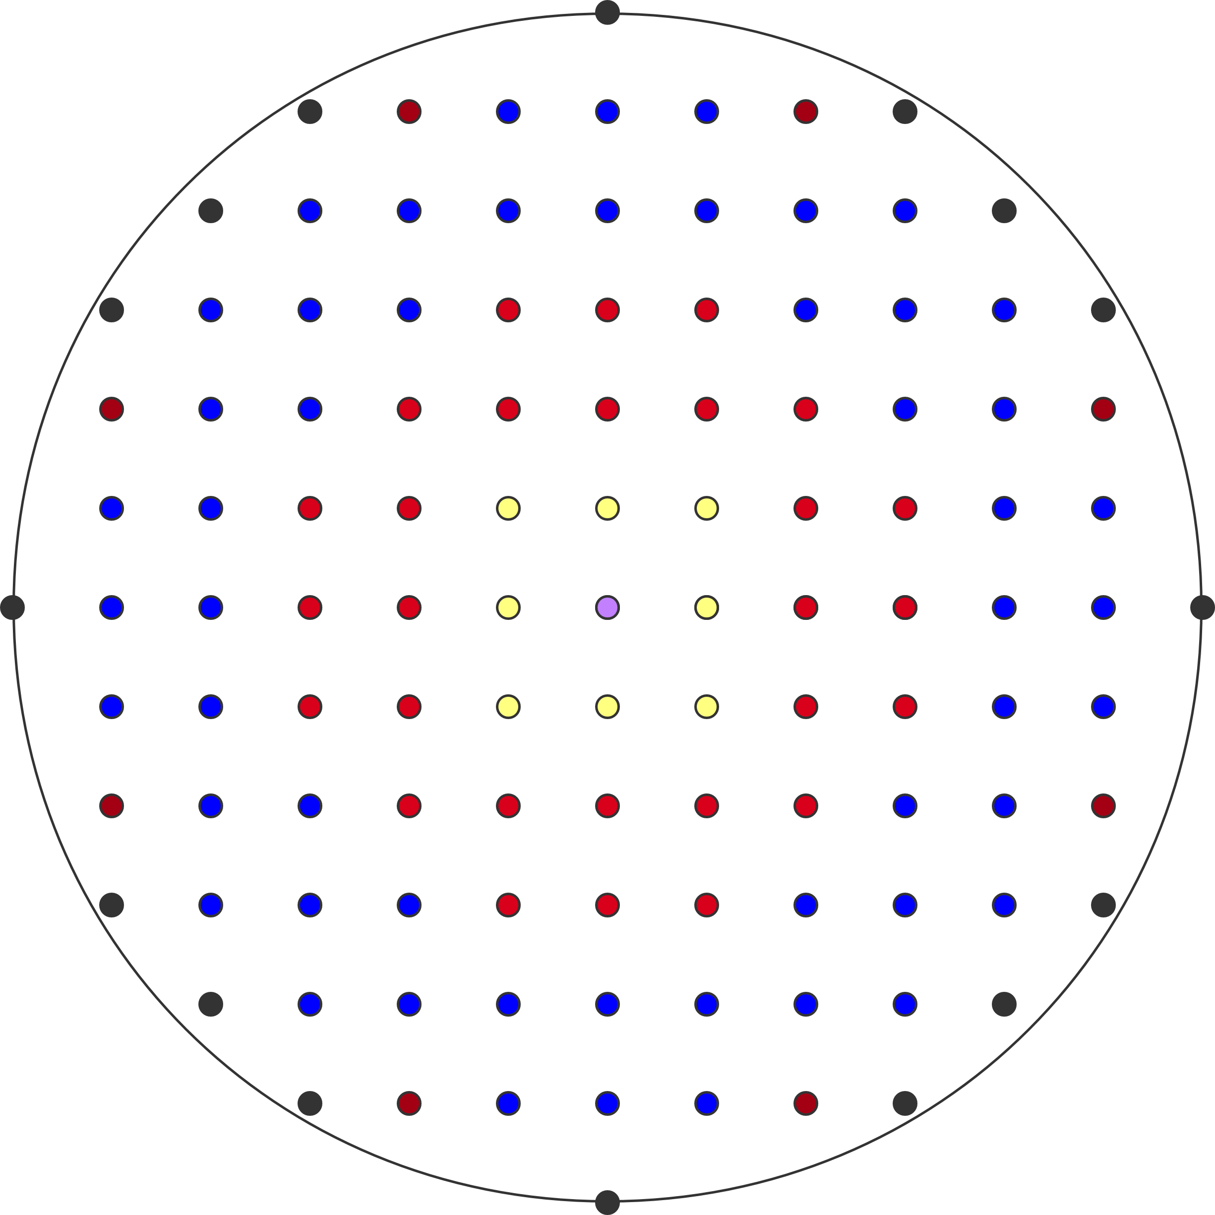

### 技能设计

**技能逻辑变更：**

本次BOSS技能逻辑会有较多的改进需求：

1. 连招：

BOSS技能数量丰富，需要将几个独立技能串联在一起依次释放，形成一套连招；

连招过程中如没有技能自身的逻辑影响，则连招中所有技能的主目标都和连招中的第一个技能的主目标保持一致；

1. 技能池：

一个技能池会包含数套连招，可以将近似效果的连招放在一个技能池内备选；

每个连招可以有各自的权重；

1. BOSS技能序列优化：

原有的技能序列将变更为“技能池序列”，即按轮到某个技能池时，根据权重在技能池子内选择需要释放的连招；连招结束（或中断）则转入下一个技能池选择技能；

1. 连招衔接逻辑：
   1. 主目标存活

如果主目标离开BOSS的距离大于X（极大值）；则连招中断结束；

如果主目标离开BOSS的距离大于技能释放距离但小于Y（根据场地决定）；则BOSS转向目标位置开始移动，并自动使用冲刺技能；如此反复，直至移动至技能释放距离内；

* 1. 主目标死亡

如果主目标在技能过程中死亡，则下一个连招技能根据权重决定：

1. 连招中断结束
2. 寻找新目标（随机），连招继续；
   1. 主目标死亡连击策略的覆盖（可选功能）：

在技能池子中可以对池内所有连招的主目标死亡连击策略进行统一复写；

1. 独立的冲刺技能：

该BOSS的冲刺技能将主要用于技能释放过程中拉近与目标之间的距离而自动使用；

基本要求：

1. 可以连续使用；
2. 连续使用有一定的次数限制；
3. 无法冲刺时使用一般移动；

*（可以参考元神的冲刺逻辑）*

**技能衔接（动作相关）**：

为配合BOSS技能释放的流畅度，本次技能动作需要避免每个技能都会到待机释放的表现；

因此，技能设计完成后，建议将所有技能做成一套连招动作再从中间单独拿出对应技能动作后独立制作衔接待机的前后摇；再通过动作融合完成BOSS技能的释放。

具体技能设定详见*《AD20E-BOSS技能设定》*